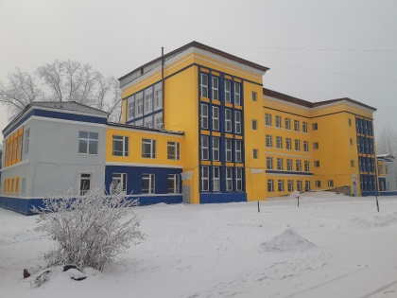
АЭРОКОСМИЧЕСКАЯ
ШКОЛА
В рамках проведения в нашей школе IQ – фестиваля NAYKA+, посвящённого
году науки и технологии, 3 марта 2021 года была организована
образовательная экскурсия для учащихся 7 классов в Аэрокосмическую школу.

Ребята узнали славную историю этого учреждения. Поучаствовали в увлекательной экскурсии. Познакомились с творческими работами учащихся школы.

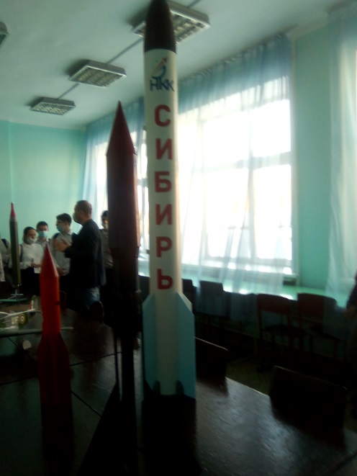
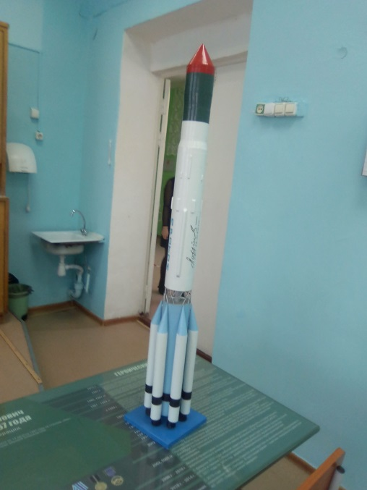
Много интересного и полезного взяли для себя ребята из этого мероприятия, ведь именно здесь помогают раскрыть научный потенциал каждого ребёнка.

